**Documento de Especificação de Requisitos**

**Projeto:** Biblioteca Engcomp

**Versão:** 1.0

**Responsável:** Danilo Souza, Hugo Santos e Welton Vasconcelos

# Introdução

Este documento apresenta a especificação dos requisitos do sistema da Biblioteca Engcomp. A análise de requisitos foi aplicada com técnicas de modelagem de casos de uso, modelagem de classes e modelagem de comportamento dinâmico do sistema. Os modelos foram gerados através de UML. Este documento está organizado na forma: a seção 2 apresenta os subsistemas identificados, mostrando suas dependências na forma de um diagrama de pacotes; a seção 3 apresenta o modelo de casos de uso, incluindo descrições de atores, os diagramas de casos de uso e descrições de caso de uso; a seção 4 apresenta o diagrama de classes; a seção 5 apresenta o modelo comportamental dinâmica do sistema na forma de diagrama de estados; a seção apresenta o dicionário de projeto contendo as definições das classes, atributos e principais alterações.

# Identificação de subsistemas

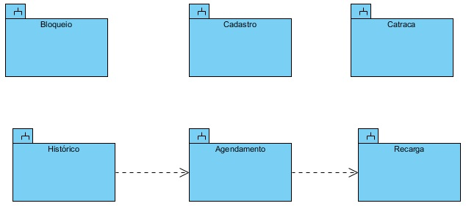

Figura 1- Diagrama de Pacotes

|  |  |
| --- | --- |
| Subsistema | Descrição |
| Cadastro | Envolve todas as funcionalidade relacionadas diretamente Envolva todas as funcionalidades referentes a cadastro, exclusão e validação de clientes e/ou funcionários |
| Catraca | Envolve as funcionalidades da catraca de liberação de acesso aos RU's |
| Histórico | Envolve a consulta dos usuários ao seus respectivos saldo, recarga e agendamentos realizados |
| Agendamento | Envolve as funcionalidades de agendar uma refeição e gerar uma senha para os clientes (alunos) |
| Recarga | Envolve a funcionalidade de atualizar o saldo de um cliente |
| Bloqueio | Responsável pelo bloqueio dos clientes (alunos) ao final do semestre |

# Modelo de Casos de Uso

O modelo de casos de uso visa capturar e descrever as funcionalidades que o sistema deve prover para os atores que interagem com este. Os atores identificados no contexto deste projeto estão identificados na tabela abaixo.

|  |  |
| --- | --- |
| Ator | Descrição |
| Administrador | Representa o Gerente/Diretor do RU responsável pela gerência dos funcionários e definição das regras de funcionamento do agendamento on-line |
| Funcionário | Representa o funcionário do Ru responsável por validar os alunos e funcionários da UFPA |
| Catraca | Representa as catracas de acesso que interagem com o sistema para receber a lista de alunos autorizados para um determinado período |
| Clientes | Representa os alunos e funcionários da UFPA |
| O sistema | Representa as ações em que o próprio sistema atua de forma independente, ou seja, sem precisar da intervenção humana |

A seguir serão apresentados os diagramas de casos de uso e suas descrições, divididos em subsistemas.

## Subsistema cadastro

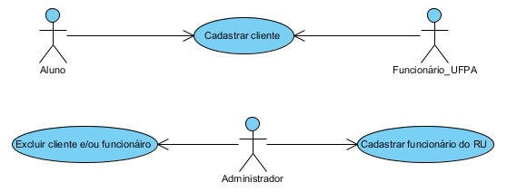

Figura 2 - Diagrama do caso de uso do subistema cadastrp

As descrições de cada caso de uso serão apresentadas nas tabelas seguintes, divididos em casos de uso cadastrais, de consulta, atualização e exclusão.

### Casos de uso Cadastrais

|  |  |  |  |  |
| --- | --- | --- | --- | --- |
| Caso de Uso | Ações Possíveis | Observações | Requisitos | Classes |
| Cadastrar cliente | I,A,E,C | [I] Informar nome, e-mail, matrícula, senha [E] A exclusão não é definitiva, o sistema apenas torna o usuário inativo |  | Pessoa |
| Cadastrar funcionário | I,A,E,C | [I] Informar nome, e-mail, matrícula, senha [E] A exclusão não é definitiva, o sistema apenas torna o usuário inativo |  | Pessoa |
| Validar cliente | A,C | [A] O cliente deve comprovar o vínculo com a instituição para poder utilizar o sistema |  | Pessoa |
| Excluir cliente e/ou funcionário | E | Um cliente ou funcionário nunca é excluído de fato do sistema mas apenas o torna inativo (para auditorias futuras). |  | Pessoa |

##### Subsistema Catraca

As descrições dos casos de uso do subsistema *Catraca* serão apresentados na tabela a seguir:

* + 1. **Casos de uso da Catraca**

|  |  |  |  |  |
| --- | --- | --- | --- | --- |
| **Caso de uso** | **Ações possíveis** | **Observações** | **Requisitos** | **Classes** |
| Liberar acesso | C |  | Estar localmente com a lista de pessoas autorizadas |  |
| Sincronizar a lista do dia com o banco de dados | C |  | Abrir uma conexão (http) com o servidor |  |

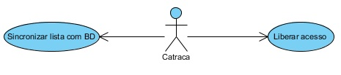

Figura - Casos de uso do subsistema Catraca

Figura 4 - Diagrama de casos de uso do subsistema Atendimento

### Casos de uso Cadastrais

|  |  |  |  |  |
| --- | --- | --- | --- | --- |
| Caso de Uso | Ações Possíveis | Observações | Requisitos | Classes |
| Cadastrar usuário | I,A,E,C | [I] Informar: nome, telefone, email, CPF, matrícula, endereço, senha [E] Um item não pode ser excluído se estiver emprestado |  | Aluno, Pessoa |

#### Casos de Uso de Atendimento

|  |  |  |  |  |
| --- | --- | --- | --- | --- |
| Casos de Uso | Ações Possíveis | Observações | Requisitos | Classes |
| Emprestar item | A |  |  | Item |
| Devolver item | A |  |  | Item |

* 1. **Subsistema *Bloqueio***

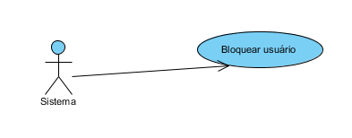

Figura 5 - Casos de uso do subsistema bloqueio

As descrições de cada caso de uso serão apresentadas nas tabelas seguintes, divididos em casos de uso cadastrais e de atendimento.

##### Casos de Uso de bloqueio

|  |  |  |  |  |
| --- | --- | --- | --- | --- |
| Casos de Uso | Ações Possíveis | Observações | Requisitos | Classes |
| Bloquear usuário | A |  |  | Aluno |